Introduction

Architecture technique

Généralité

Description du matériel
Le matériel ce compose de :
- un serveur web
- des ordinateurs clients équipés de navigateur Firefox.

Description des composants logiciels
Les composantes logicielles du serveur :
- Une base MySql : http://dev.mysql.com/doc/
- La librairie PHP version 5 : http://www.php.net/

Les composantes logicielles du client :
- Firefox 3.0.9 (moteur Gecko 1.9.0.9 : http://xulfr.org/wiki/Gecko).

Description des liens
Les liens utilisés sont ceux utilisés pour le WEB : HTML, XML…

Choix d’implémentation
Les technologies utilisées dans Evalactipol sont :

Xul
XUL (prononcez « zoul ») est le langage d'interface utilisateur de Mozilla basé sur XML permettant de développer des applications multiplateformes riches en fonctionnalités et pouvant tourner connectée ou non à Interne.

Avantages de Xul :

- Langage libre de droit (aucune licence demandée).
- Langage de balisage puissant basé sur les widgets.
- Basé sur des standards existants (XML, DOM, CSS, Javascript) : XUL est un langage basé sur le standard XML 1.0 du W3C. Les applications écrites en XUL sont aussi basées sur d'autres standards du W3C tels que HTML 4.0; les Feuilles de Style en Cascade (CSS) 1 et 2; le modèle de document objet (DOM) ; JavaScript 1.5, SVG.
- Portabilité de la plate-forme: XUL est conçu pour être indépendant de la plateforme, rendant ainsi les applications facilement portables à tous les systèmes d'exploitation sur lesquels Mozilla tourne.
- Séparation de l'aspect et de la logique de l'application : XUL donne une séparation claire entre la définition de l'application et la logique de programmation ("contenu" constitué de XUL, XBL, SVG et JavaScript), la présentation ("skin" constitué de CSS et d'images), et les labels spécifiques au langage ("locale" constitué de DTDs).
- Support plusieurs technologies introduites par Mozilla qui le complète pour développer des applications web multiplateformes (XBL, Overlays, XPCOM/XPConnect, XPInstall).

KML
KML (Keyhole Markup Language) est un format de fichier permettant d'afficher des données géographiques dans un navigateur terrestre comme Google Earth, Google Maps ou Google Maps pour mobile.
KML utilise une structure basée sur des balises avec des éléments et des attributs imbriqués et reposant sur la norme XML.
Il est possible de créer des fichiers KML grâce à l'interface de Google Earth ou utiliser un éditeur XML ou un éditeur de texte simple pour rédiger du code KML brut en partant de zéro. Les fichiers KML et les éventuelles images associées peuvent être compressés en archives KMZ à l'aide du format ZIP. Pour partager des fichiers KML et KMZ, il est possible de les envoyer par e-mail ou de les stocker localement sur l’ordinateur ou sur un serveur Web public. Les navigateurs terrestres comme Google Earth affichent les fichiers KML de la même manière que les navigateurs Web affichent les fichiers HTML. Une fois le serveur Web public est configuré et l'URL (l'adresse) des fichiers KML est communiquée, toute personne disposant de Google Earth peut les afficher.

Javascript

JavaScript est un langage de programmation de scripts principalement utilisé pour les pages web interactives. C'est un langage orienté objets à prototype, c'est-à-dire que les bases du langage et ses principales interfaces sont fournies par des objets qui ne sont pas instanciés au sein de classes mais qui sont chacun équipés de constructeurs permettant de générer leurs propriétés, et notamment une propriété de prototypage qui permet d'en générer des objets héritiers personnalisés.

En plus des ces technologies récentes Evalactipol utilise :
- Php 5
- MySql
- CSS
- Xml

Schéma général & description des flux

Schéma général
L’architecture de Evalactipol est une architecture Client/Serveur.

Coté client on trouve les modules suivant :
- L’interface utilisateur : composée d’interface utilisateur construit avec Xul qui permet à l’utilisateur d’accéder aux différents services proposé par Evalactipol (navigation entre les départements et les députés, visualisation des informations sous forme de carte ou de "tags cloud", ect …).
- Les modules javascripts permettant la communication entre l’interface utilisateur et le serveur (la création dynamique des arbres, la gestion de l’interface, la création du graphique…) ainsi que la communication enter l’interface utilisateur et l’api Google Visualisation pour la création du graphe des statistiques des députés.

Coté serveur :
- Les module base de données : pour le stockage des informations sur les départements et les députés français ainsi que les activités de ses députés au sein de l’Assemblée National (leurs questions, leurs mots-clefs, leurs rubriques, ect …).
- Les modules PHP pour la récupération du flux d’informations sur les départements et les députés français, la création des graphes et des arbres pour la visualisation de ce flux.

Description des flux

Base de données pour Evalactipol
La base de données de Evalactipol est modélisée suivant le modèle logique de données relationnelles (MLDR) pour optimiser la gestion des flux d’informations.

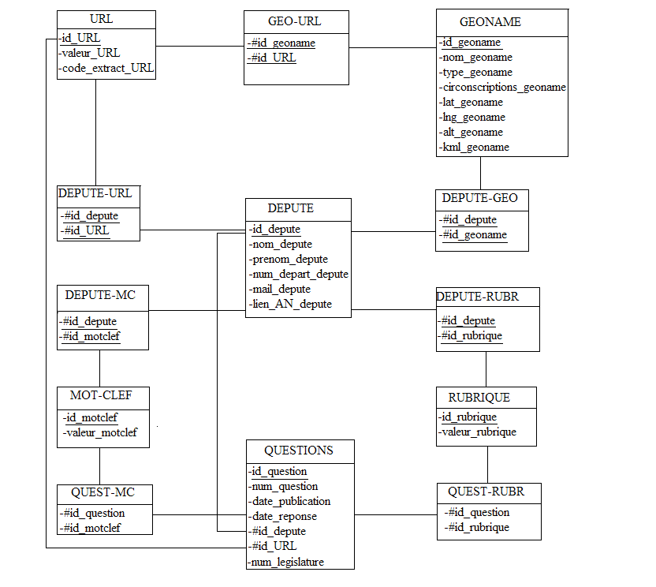

- Table GEONAME
Cette table est utilisée pour stocker les informations sur les départements français et les cantons de ces départements.

Champ | Type | Description
id_geoname | int(10) | Clef primaire auto_increment identifiant unique du geoname.
nom_geoname | varchar(255) | Le nom du geoname (départements, cantons).
type_geoname | varchar(255) | Le type du geoname : un département ou un canton.
num_depart_  Geoname | varchar(255) | Le numéro du département. Un canton prend le numéro du département du département dans lequel il existe.
circonscriptions_  geoname | varchar(255) | Les numéros des circonscriptions d’un département ou le numéro de circonscription d’un canton.
Lat_geoname | varchar(255) | La latitude du geoname.
Lng_geoname | varchar(255) | La longitude du geoname.
Alt_geoname | varchar(255) | L’altitude du geoname.
kml_geoname | varchar(255) | Le fichier Kml du geoname.

- Table DEPUTE
Cette table est utilisée pour stocker les informations sur les députés français.

Champ | Type | Description
id_depute | int(10) | Clef primaire auto_increment identifiant unique du député.
nom_depute | varchar(255) | Le nom du député.
prenom_depute | varchar(255) | Le type du député.
mail_depute | varchar(10) | Les adresses e-mails du député.
numphone_  depute | varchar(255) | Les numéros de téléphone du député.
lien_AN_depute | decimal(10,0) | Le lien dans le site de l’Assemblée Nationale du député.
num_depart_  depute | decimal(10,0) | Le numéro du département du député.
circonsc_depute | decimal(10,0) | Le numéro de circonscription sous la responsabilité  du député.

- Table URL
Cette table est utilisée pour stocker les liens des pages internet (urls) desquelles on extrait les informations sur les députés et les départements ainsi que les lignes de code utilisées pour l’extraction et la recherche de ces informations.

Champ | Type | Description
id_URL | int(10) | Clef primaire auto_increment identifiant unique de l’url.
valeur_URL | text | La valeur de l’url.
code_extract_  URL | text | Le code qui a permet de rechercher et d’extraire les informations sur les départements et les députés .

- Table QUESTIONS
Cette table est utilisée pour stocker les informations sur les questions posées par chaque député au sein de l’Assemblée Nationale.

Champ | Type | Description
id_question | int(10) | Clef primaire auto_increment identifiant unique d’une question.
num_question | int(10) | Le numéro d’une question.
date_publication | date | La date de la publication d’une question.
date_reponse | date | La date de la réponse à une question.
num_legislature | int(10) | Le numéro de législature contenant la question.
id_depute | int(10) | L’identifiant unique du député qui a posé la question.
id_URL | int(10) | L’identifiant unique de l’url dans laquelle les numéros des questions d’un député ont été trouvées .

- Table MOT-CLEF
Cette table est utilisée pour stocker les mots-clefs de toutes les questions posées par les députés français.

Champ | Type | Description
id_motclef | int(10) | Clef primaire auto_increment identifiant unique d’un mot-clef.
valeur_motclef | varchar(255) | La valeur du mot-clef.

- Table RUBRIQUE
Cette table est utilisée pour stocker les rubriques de toutes les questions posées par les députés français.

Champ | Type | Description
id_rubrique | Int(10) | Clef primaire auto_increment identifiant unique d’une rubrique.
valeur_rubrique | varchar(255) | La valeur d’une rubrique.

- Table GEO-URL
Cette table est utilisée pour faire la jointure entre le geoname et son url.

Champ | Type | Description
id_geoname | Int(10) | Clef primaire auto_increment identifiant unique d’un geoname.
id_URL | Int(10) | Clef primaire auto_increment identifiant unique d’une URL.

- Table DEPUTE-GEO
Cette table est utilisée pour faire la jointure entre le député et son geoname.

Champ | Type | Description
id_depute | Int(10) | Clef primaire auto_increment identifiant unique d’un député.
id_geoname | Int(10) | Clef primaire auto_increment identifiant unique d’un geoname.

- Table DEPUTE-URL
Cette table est utilisée pour faire la jointure entre le député et son url.

Champ | Type | Description
id_depute | Int(10) | Clef primaire auto_increment identifiant unique d’un député.
id_URL | Int(10) | Clef primaire auto_increment identifiant unique d’une URL.

- Table DEPUTE-RUBR
Cette table est utilisée pour faire la jointure entre le député et les rubriques des questions qu’il a posé.

Champ | Type | Description
id_depute | Int(10) | Clef primaire auto_increment identifiant unique d’un député.
id_rubrique | Int(10) | Clef primaire auto_increment identifiant unique d’une rubrique.

- Table DEPUTE-MC
Cette table est utilisée pour faire la jointure entre le député et les mots-clefs des questions posées qu’il a posé.

Champ | Type | Description
id_depute | Int(10) | Clef primaire auto_increment identifiant unique d’un député.
id_motclef | Int(10) | Clef primaire auto_increment identifiant unique d’un mot-clef.

- Table QUEST-RUBR
Cette table est utilisée pour faire la jointure entre la question et les rubriques de cette question.

Champ | Type | Description
id_question | Int(10) | Clef primaire auto_increment identifiant unique d’une question.
id_rubrique | Int(10) | Clef primaire auto_increment identifiant unique d’une rubrique.

- Table QUEST-MC
Cette table est utilisée pour faire la jointure entre la question et les mots-clefs de cette question.

Champ | Type | Description
id_question | Int(10) | Clef primaire auto_increment identifiant unique d’une question.
id_motclef | Int(10) | Clef primaire auto_increment identifiant unique d’un mot-clef.

Communication Php/MySql
MySql permet la communication entre les fonctions PHP et la base de données. Les informations récupérées sur les départements et les députés sont par la suite stockées dans les tables de base de données.

Communication serveur PHP/site laquadrature du net
Le but de ce type de communication est d’extraire les informations du site laquadrature du net pour permettre de les manipuler et de les utiliser par la suite.
Les classes PHP communiquent avec le site laquadrature du net en exécutant les requêtes de la bibliothèque simple_html_dom. Cette bibliothèque est écrite en PHP5 et permet d’extraire le contenu des sites internet construits de pages html.

La réponse à ces requêtes est sous la forme XML. Les classes PHP le récupère, le parse et stocke le résultat dans les tables de la base de données.

Communication serveur interface de gestion Xul/Serveur PHP

L’interface de gestion développée avec Xul communique avec le serveur PHP par des fonctions java script et en utilisant la méthode AJAX (Asynchronous JavaScript and XML).

Communication Serveur /API GoogleDocs

Manuel d’utilisation de Evalactipol

Page des départements

Cette page présente à l’utilisateur une interface de navigation entre les différents départements de France. Ces départements sont représentés sous la forme d’une arborescence facile à exploiter en un simple clic.

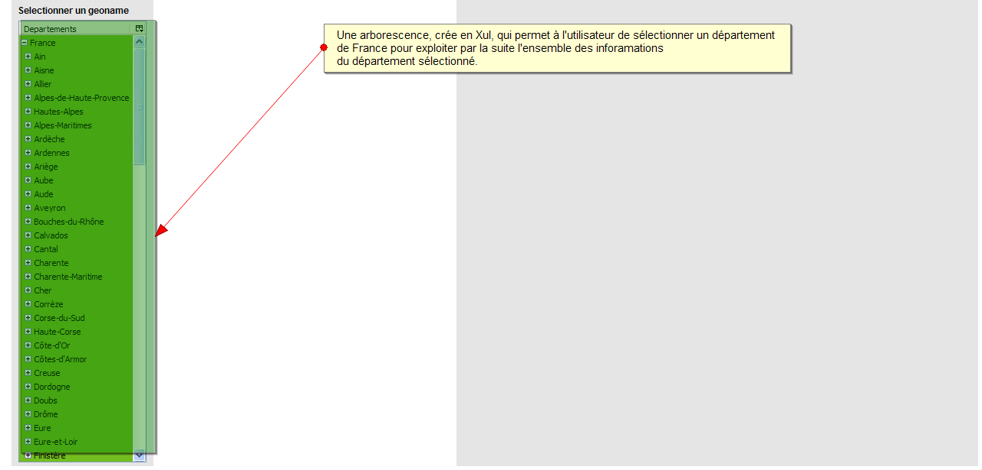

La sélection d’un département permet d’afficher l’ensemble des informations qui le concerne. Pour notre application, on s’intéresse à trois types d’informations :
- Les informations générales d’un département.
- La liste des députés d’un département.
- Les statistiques qui concernent l’activité politique des députés d’un département.

Les informations générales concernant un département

La sélection d’un département dans la première page permet d’afficher les informations générales du département sélectionné. Ces informations prennent la forme d’une listbox de deux colonnes : la première présente le nom de l’information extraite. Quant à la deuxième, elle présente sa valeur.

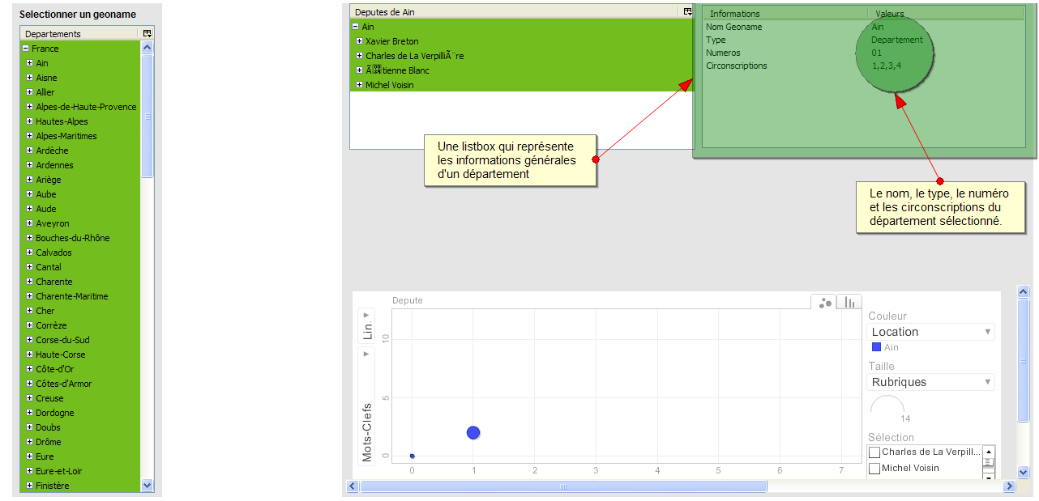

La liste des députés d’un département

La sélection d’un département permet d’extraire la liste des députés de ce dernier. Pour permettre une meilleure navigation, les députés du département sélectionné sont représentés par une arborescence (tree). Celle-ci permettra à l’utilisateur de sélectionner un député pour extraire les informations pertinentes.

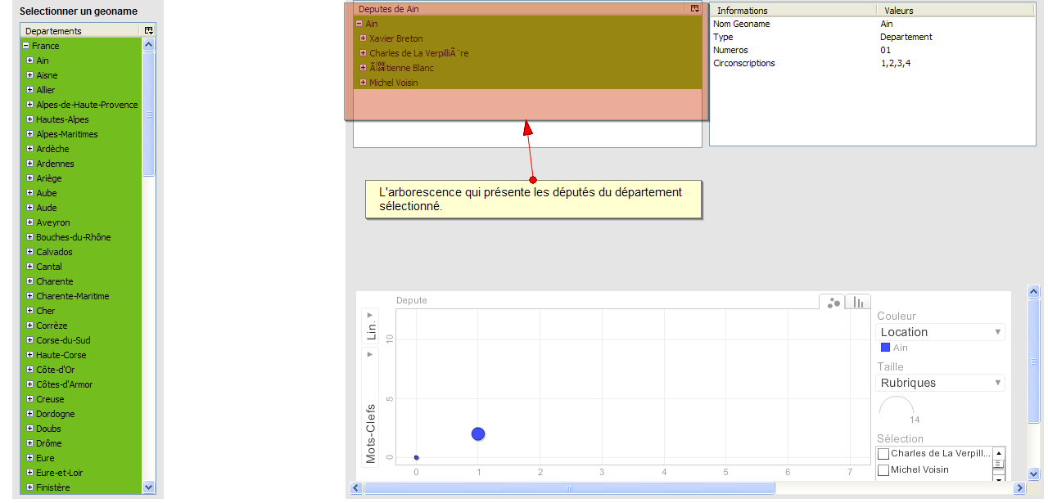

Les statistiques des députés d’un département

L’application permet à l’intéressé d’obtenir une vision précise de l’évolution de l’activité politique de tous les députés au sein de l’Assemblée Nationale. En sélectionnant un département, un graphe s’affiche en bas de la page permettant d’illustrer l’activité politique d’un député au cours du temps.

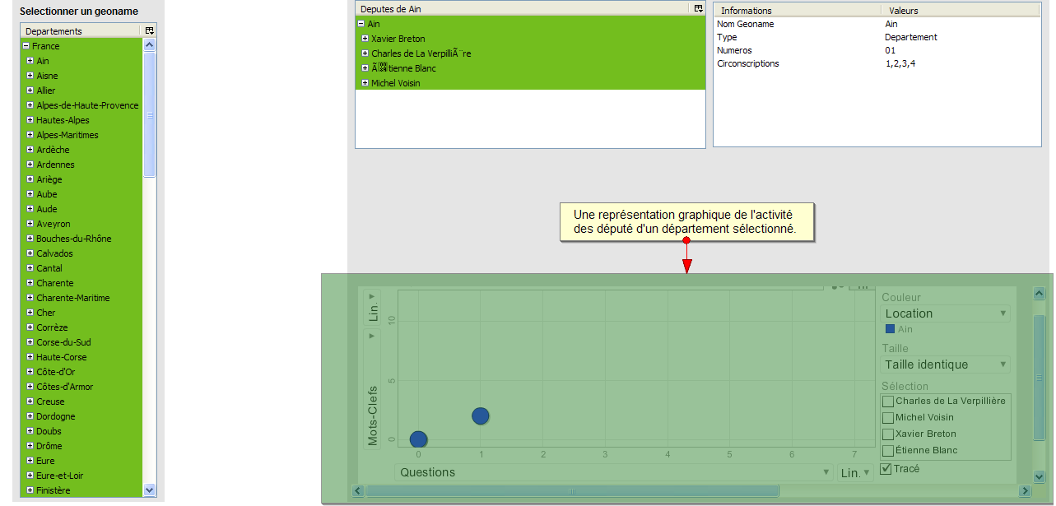

- Présentation du graphe

Les deux schémas ci-dessous permettent de représenter les différentes fonctionnalités offertes par le graphe d’évaluation de l’activité des députés.

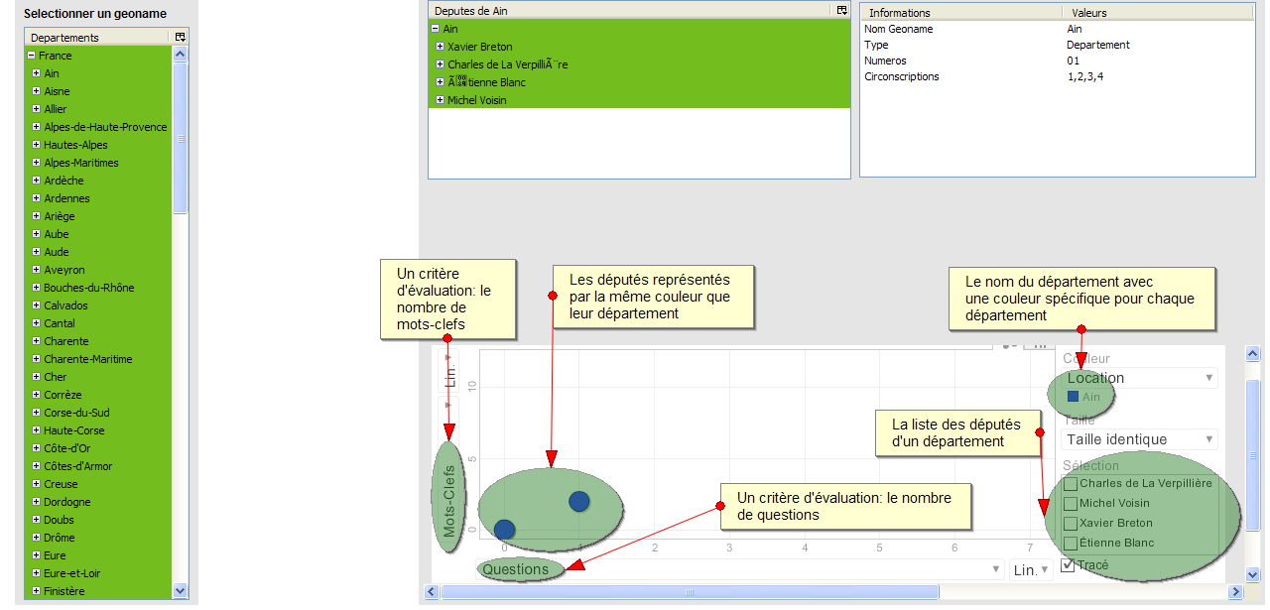

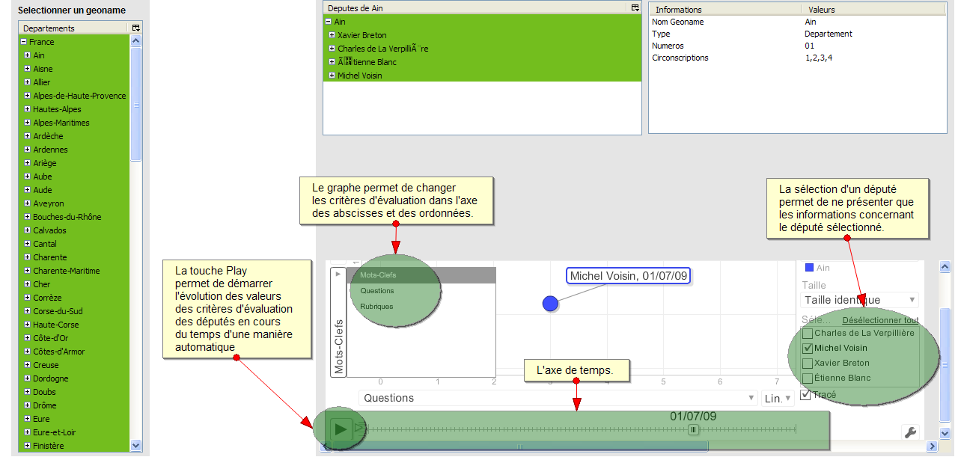

- Définition des plages temporelles

Pour permettre une meilleure visibilité de l’évolution de l’activité politique des députés au cours du temps, notre choix était de définir cinq plages temporelles du 01 Juillet 2007 au 01 Janvier 2010. Chaque plage temporelle s’étend sur six mois. Ces plages sont réparties comme suit :
  - Première plage : du 01 Juillet 2007 au 01 Janvier 2008.
  - Deuxième plage : du 02 Janvier 2008 au 01 Juillet 2008.
  - Troisième plage : du 02 Juillet 2008 au 01 Janvier 2009.
  - Quatrième plage : du 02 Janvier 2009 au 01 Juillet 2009.
  - Cinquième plage : du 02 Juillet 2009 au 01 Janvier 2010.

Remarque : Il est à noter que le calcul des nombres de critères d’évaluation (nombre de questions, nombre de mots-clefs, nombre de rubriques) s’effectue plage temporelle par plage temporelle. Le nombre de critères d’évaluation n’est pas cumulé d’une plage à une autre : pour chaque critère, on ne calcule que le nombre qui produit dans la période définie par chaque plage.

Avantages du graphe

L’objectif de notre application est d’évaluer l’activité des députés, notamment leurs interventions au sein de l’Assemblée Nationale. L’avantage majeur du graphe est qu’il présente à l’utilisateur une grande palette de critères d’évaluation. C’est un graphe riche en terme d’informations. Il permet donc de répondre à plusieurs questions. La réponse à ces questions se trouve dans un seul graphe, centralisant plusieurs informations et présentant une grande souplesse par le passage entre les différents critères d’évaluation. Cette centralisation des informations est très bénéfique à l’utilisateur, qui par un simple clic, peut avoir la réponse à la majorité des questions qu’il pourrait se poser et peut avoir une vision de plus en plus précise de l’activité des députés au cours du temps.

Dans ce qui suit, on va présenter l’ensemble des questions qui pourraient être posées par un utilisateur et on va démontrer comment le graphe permet de répondre à ces questions d’une manière précise, souple et approfondie.

- Quel est le nombre de questions posées par un député à une date donnée et comment cela évolue-t-il dans le temps?

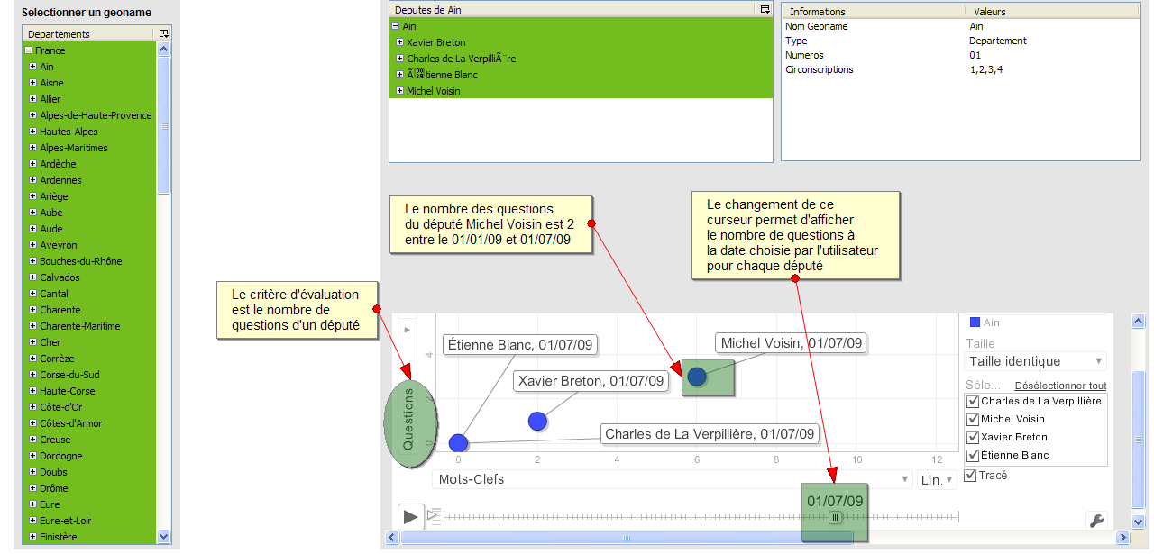

- Quel est le nombre de mots-clefs d’un député par rapport au nombre de questions à une date donnée et comment cela évolue-t-il dans le temps?

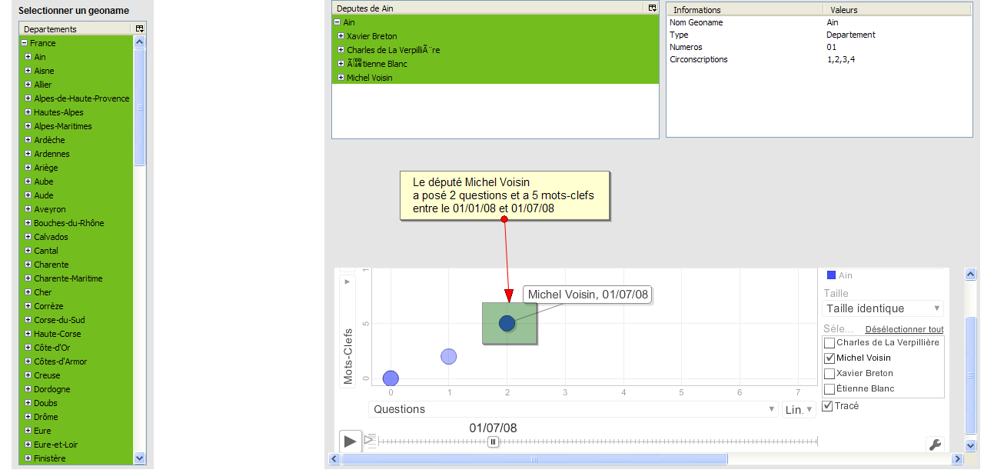

- Quel est le nombre de rubriques d’un député par rapport au nombre de questions à une date donnée et comment cela évolue-t-il dans le temps?

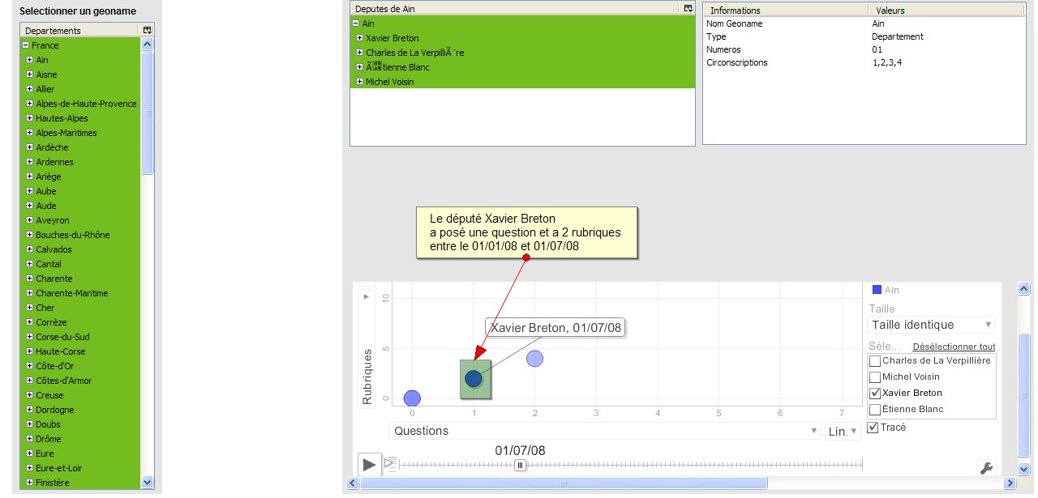

- Quel est le nombre de rubriques d’un député par rapport au nombre de mots-clefs à une date donnée et comment cela évolue-t-il dans le temps?

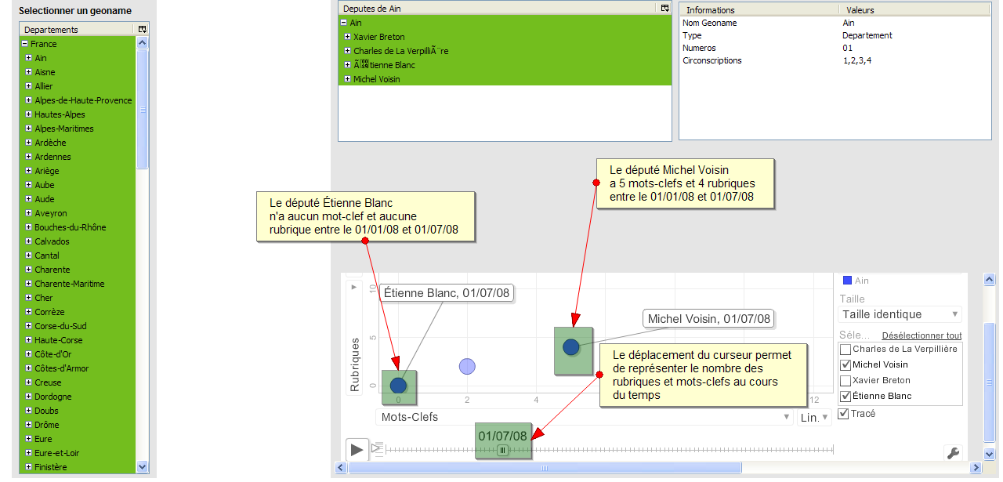

- Quel député a posé le plus de questions dans un département donné à une date donnée et comment cela évolue-t-il dans le temps?

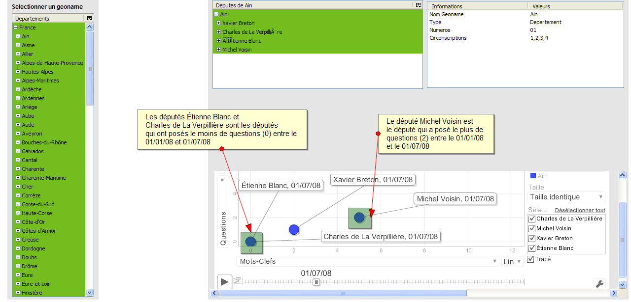

- Quel député regroupe le plus de mots-clefs dans un département donné à une date donnée et comment cela évolue-t-il dans le temps?

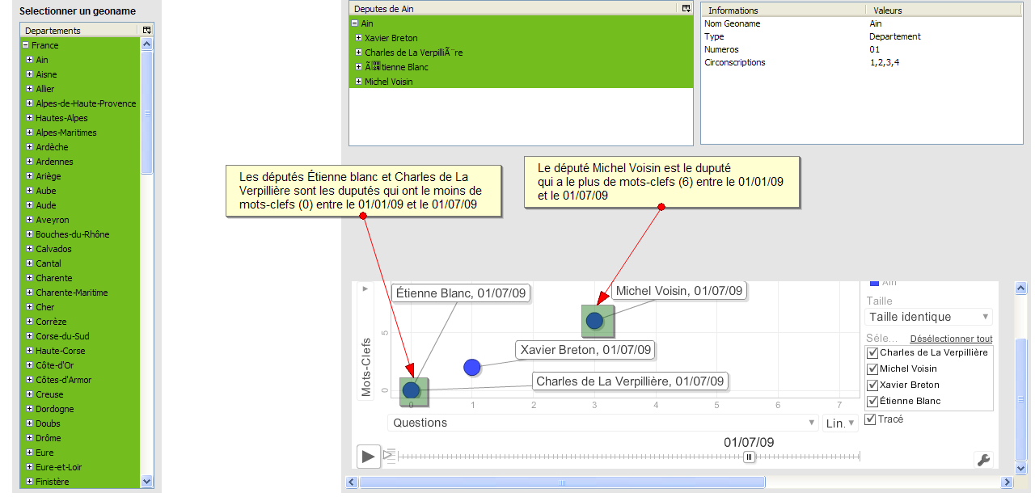

- Quel député regroupe le plus de rubriques dans un département donné à une date donnée et comment cela évolue-t-il dans le temps?

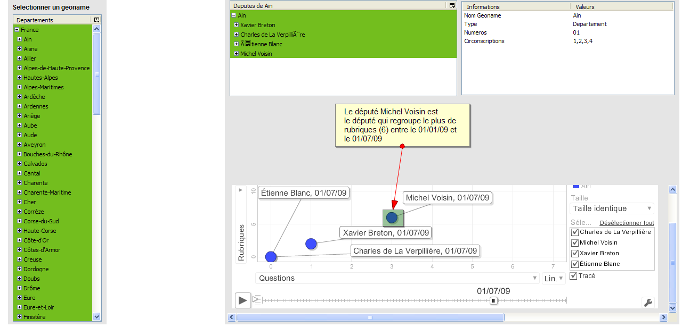

- Comment évolue le nombre de questions posées par un député au cours du temps ?

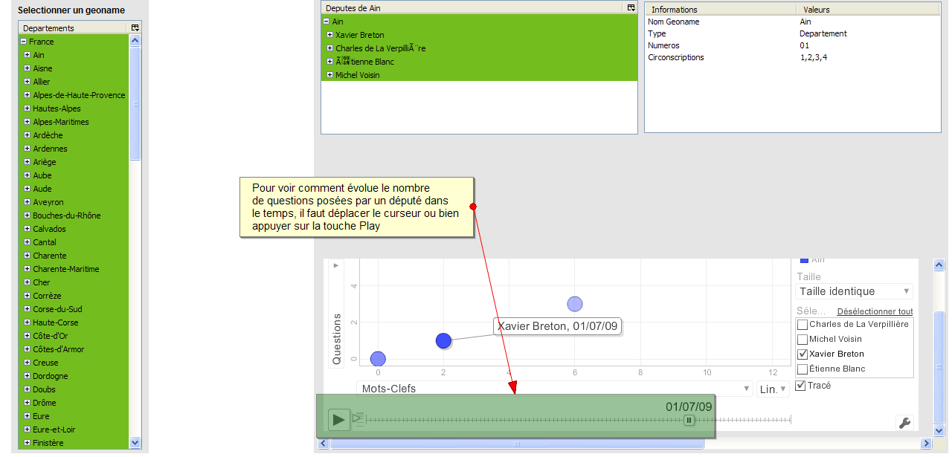

- Comment évolue le nombre de mots-clefs d’un député au cours du temps ?

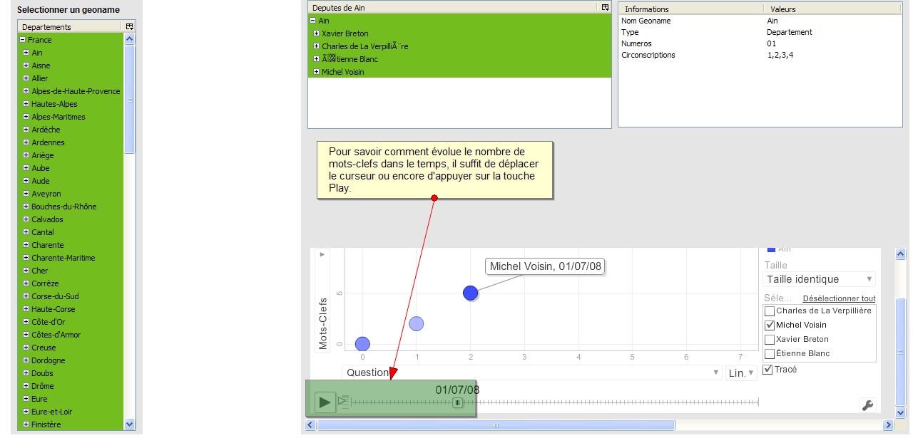

- Comment évolue le nombre de rubriques d’un député au cours du temps ?

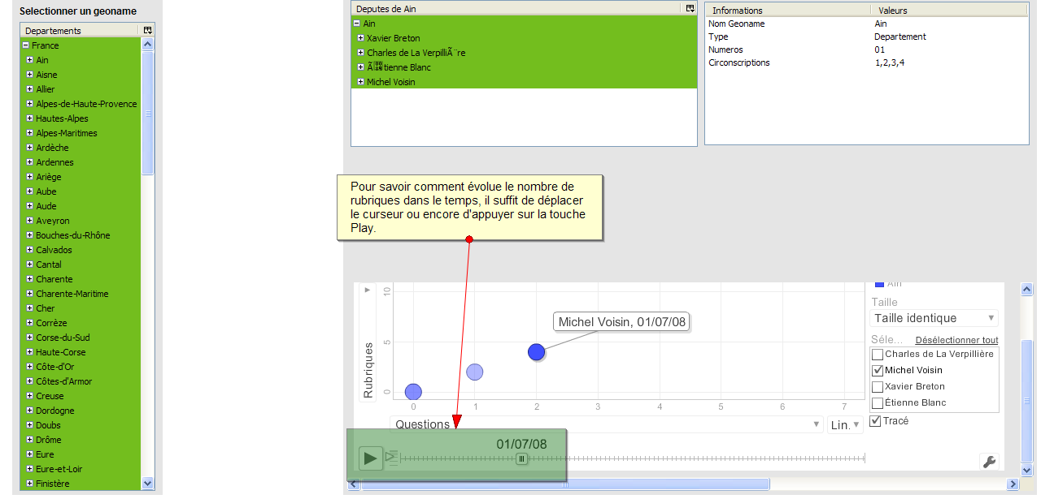

- Quel est le nombre total des questions de tous les députés d’un département ?

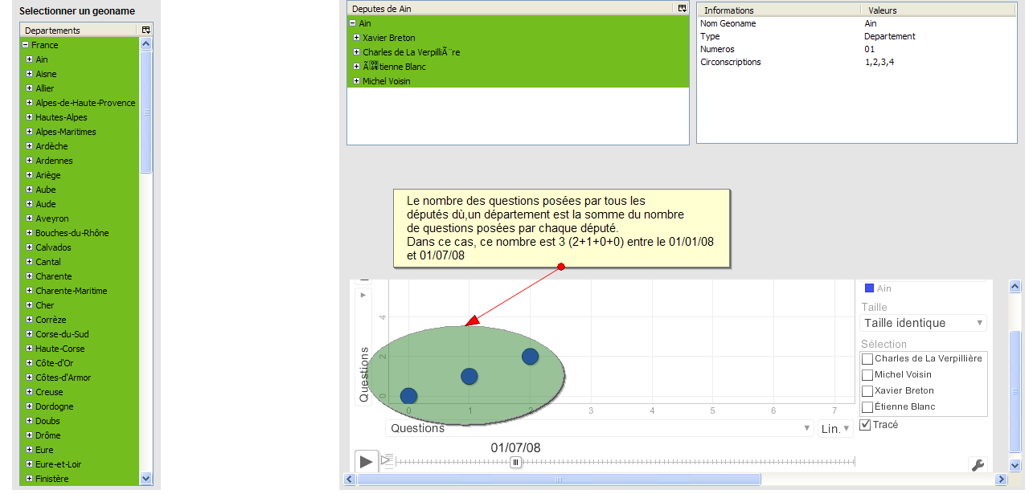

Ainsi, il paraît clair que la richesse des informations et des critères d’évaluation que renferme ce graphe permet à l’utilisateur de trouver dans un graphe unique l’ensemble des réponses à ses questions. Il suffit de changer les critères d’évaluation dans les listes déroulantes du graphe en choisissant le critère voulu. En outre, le graphe permet d’avoir une dimension temporelle de l’évolution de l’activité politique des députés. Pour cela, il suffit de déplacer manuellement le curseur du temps. Une manière automatique est également disponible en appuyant simplement sur la touche ‘Play’ en bas du graphe. Ce graphe permet, de plus, de se focaliser sur l’activité politique d’un seul député. Il suffit de sélectionner le nom et le prénom de l’utilisateur dans la partie traitant des députés.

- Inconvénients du graphe

L’inconvénient majeur du graphe est que son temps de réponse dépend essentiellement des plages temporelles définies. En effet, à partir de plus de cinq plages temporelles, le temps de réponse se dégrade de façon visible. Cela nous amène à définir cinq plages temporelles sur deux ans, chacune s’étendant sur six mois.

Page d’informations sur les députés

La première page se propose, tout d’abord, de fournir les informations qui concernent les départements français, notamment les informations générales ainsi que les noms et les statistiques des députés par département. Ensuite, il est intéressant de se pencher sur les informations qui concernent chaque député.
Cette page renferme les informations suivantes, par un simple clic sur un député dans le tree des députés d’un département:
- Les cantons sous sa responsabilité.
- Ses informations générales.
- Ses questions.
- Ses mots-clefs.
- Ses rubriques.
